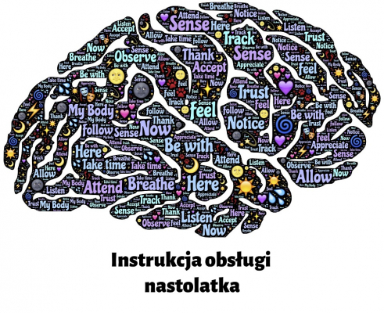

**Część 1.**

**Granice**

**

*„Podstawowe zadanie rozwojowe nastolatka,*

*to uniezależnienie się od rodziców.*

*Leży ono dosłownie u podstaw wszystkiego*

*co czyni nastolatek,*

*jest pierwotne i oznacza instynkt samozachowawczy.*

*Dzieci, którym to uniezależnienie się nie udało,*

*nie mają zbyt dużych szans na przetrwanie jako dorośli.”*

*Irena Obuchowska*

Umiejętność szeroko pojętego wspierania tzn. nie tylko mądrego stawiania granic, ale również prowadzenia rozmów na „trudne tematy” to rola dorosłych. Nastolatkom nie jest łatwo nauczyć się, gdzie jest ta granica, której przekroczyć nie wolno. Naruszają granice ustawicznie, bo jeszcze ich nie czują.

Dobro dzieci i młodzieży wymaga silnych dorosłych, którzy potrafią odpowiednio działać w określonych sytuacjach. Jednak skuteczność oddziaływania granic i reguł nie przejawia się w samym fakcie ich ustalenia. To, czy rzeczywiście będą one funkcjonować, zależy od osób odpowiedzialnych za ich pilnowanie i przestrzeganie.

Konieczną przesłanką zdecydowanej **zewnętrznej**postawy jest zdecydowana postawa **wewnętrzna**(przekonania).

Gdy nie jesteśmy jako dorośli przekonani o słuszności obowiązującej reguły, nie wyegzekwujemy jej przestrzegania od dzieci. Lęk przed konfliktem również ogranicza naszą siłę oddziaływania. Musimy mieć pewność, że potrafimy narzucić zachowanie respektujące ustaloną granicę. Tylko wtedy możemy położyć kres łamaniu zasad.

**Zasady, prawa, przywileje w zdrowej rodzinie**

**zmieniają się wraz z tym, jak dzieci dorastają.**

Są zasady, które wprowadzają dorośli (np. bezpieczeństwo, przyjęte w rodzinie normy moralne, sposób traktowania innych ludzi) i są takie – szczególnie dotyczące życia w rodzinie – nad których ustaleniem powinni pracować wszyscy.

Dzieci od zawsze nieustannie sprawdzają stałość granic i konsekwencję dorosłego, a w wieku dorastania czasem nie będą traktować ich poważnie i będą podejmować różnorodne próby nakłonienia dorosłego do ich zmiany i wprowadzenia takich, które będą odpowiadały im samym.

Uzasadnienie wprowadzonych granic jest dla wielu dorosłych trudne i wymaga dużego wysiłku.  
Często nie jest w ogóle brane pod uwagę stanowisko nastolatka (nie, bo nie), zdarza się jednak, że dorosłemu trudno jest nie ulec prośbom dziecka czy też swoistej psychicznej presji doświadczanej z jego strony.

**Każda zasada, reguła jest dobra tylko wtedy, gdy konsekwencje jej nieprzestrzegania działają odstraszająco.**

Wykroczenie przeciw regule jest wynikiem ukrytego rachunku strat i zysków, jakie nieświadomie przeprowadza każda osoba, zanim postąpi niezgodnie z regułą. Konsekwencje muszą więc „zaboleć”, ale nie mogą być upokarzające.

Ustalenie norm przez rodziców nie jest jedynym czynnikiem zmniejszającym prawdopodobieństwo zachowań ryzykownych, lecz jednym z najważniejszych. Dzisiejsza młodzież chce wiedzieć, czego się od niej oczekuje i jakie są konsekwencje zachowań niewłaściwych.

**Rodzice czasem zapominają, że dziecko też ma prawo do prywatności. I to bez względu na wiek.**

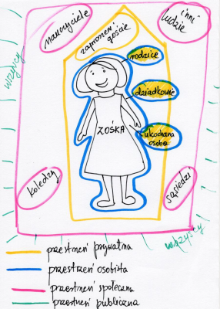

Młodzi potrzebują granic, które wyznaczają przestrzeń niezbędną do rozwoju ich osobowości. Rodzice muszą zrozumieć, że za pozornym odrzuceniem przez dojrzewające dzieci kryje się normalna w tym wieku chęć konfrontacji, wypróbowywania granic swobody i poszukiwanie tożsamości.